Reseläge
- Logga in i Evondos webverktyg, välj ”Vårdtagare” i menyfältet och välj aktuell vårdtagare som reseläget gäller för.
Tryck på ”Reseläge”.
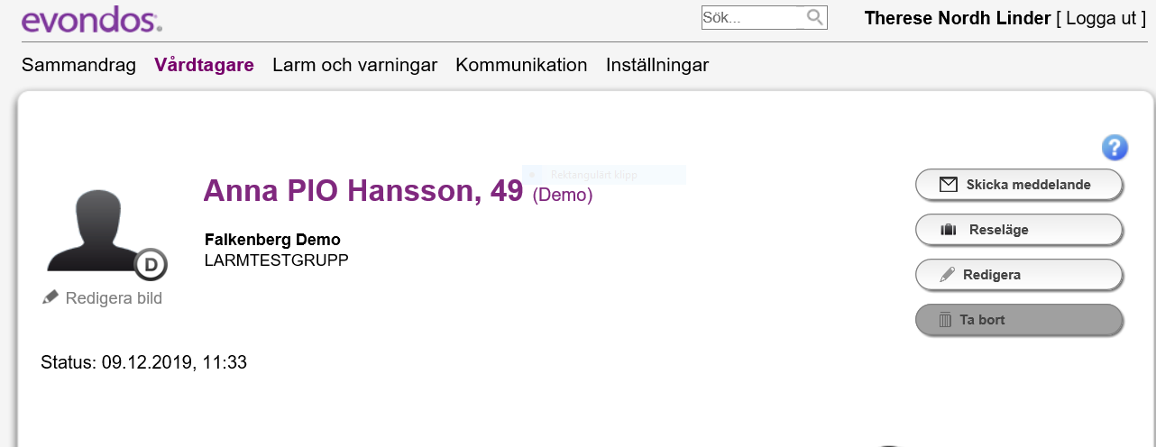
- Skriv in resans namn.
- Alternativ 1: Välj ”Nästa medicinering” om endast nästa ordinaiton ska läggas i reseläge. Tryck på ”OK”.
Alternativ 2: Välj ”Schemalägg resa” om reseläge är längre fram i tiden eller mer än ett ordinatonstillfälle ska tas i reseläge.
När du skriver in tiden för reseläge skriver du in start- och sluttid för resan och inte ordinationstider. Tryck på ”OK”.
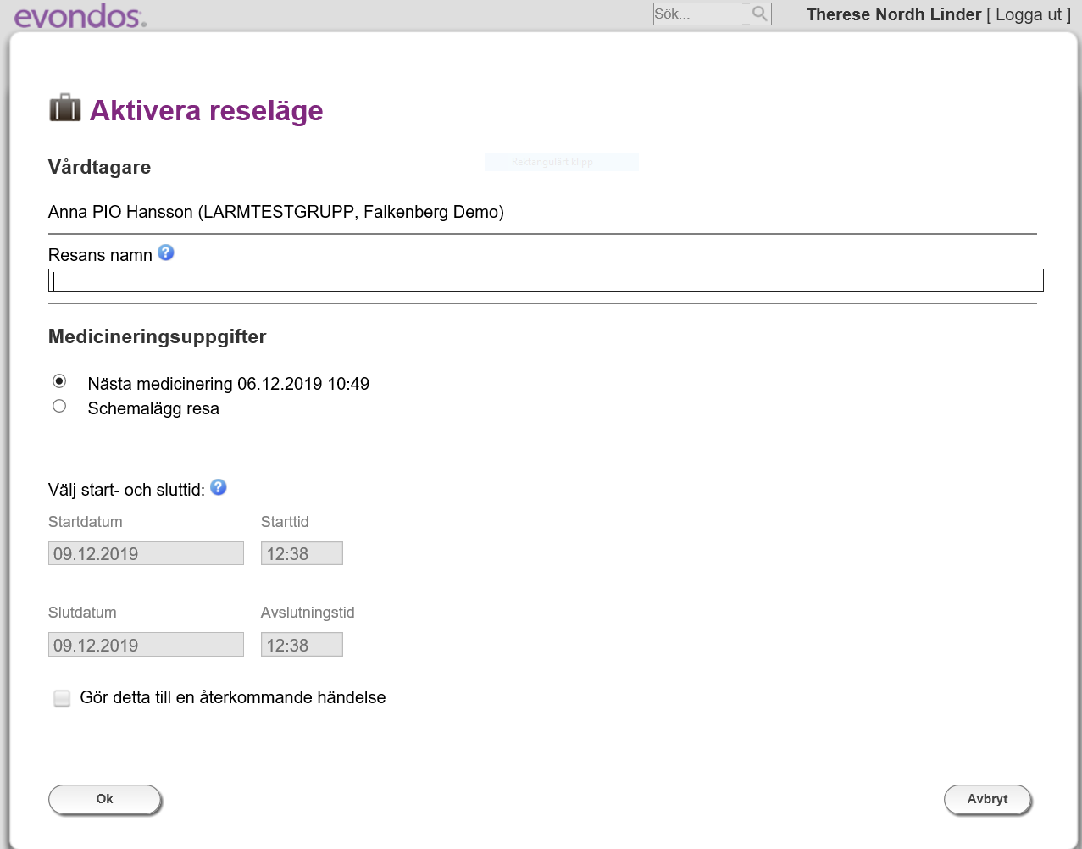

- Bocka i rutan och tryck på ”Bekräfta”. Reseläge är aktiverat.
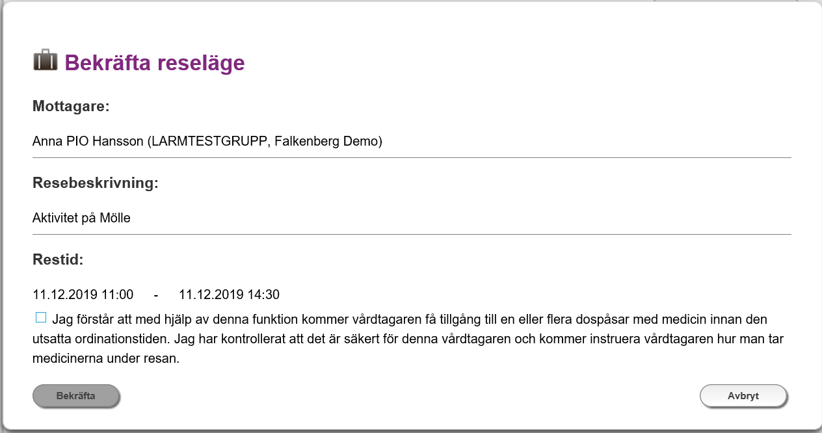
- Resväske-symbolen visar att ett resläge är inlagt. Om reseläge ska tas bort, -tryck på soptunnan.
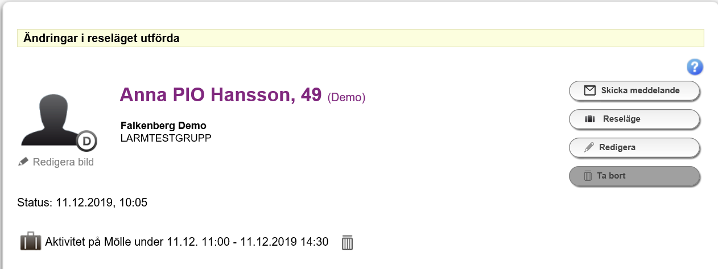

Efter att du har tryckt på soptunnan behöver du bekräfta borttagningen genom att trycka på ”Ja”. 